MINISTÉRIO PÚBLICO DO ESTADO DE SERGIPE
CORREGEDORIA GERAL

RELATÓRIO DE CORREIÇÃO ORDINÁRIA Nº 12/2019

DATA DA VISITA: 02/04/2019
PROMOTOR DE JUSTIÇA: MARIA RITA MACHADO FIGUEIREDO
( X ) TITULAR ( ) SUBSTITUTO
PROMOTORIA DE JUSTIÇA DE CARIRA
DISTRITO(S): NÃO HÁ

- DADOS PESSOAIS E FUNCIONAIS

1.1 Data do vitaliciamento na carreira | 27/06/2008
1.2 Data de designação/lotação na Promotoria de Justiça | 03/03/2015
1.3 Atribuições | Judiciais: SIM - plenas  Extrajudiciais: SIM - plenas
1.4 Exerce atribuições como Promotor Eleitoral | Sim ( X )  Não ( )
1.5 Designado(a) para cumular suas atribuições em outra unidade do MP, nos últimos seis meses | Sim ( X )  Não ( )  Em que unidade? Frei Paulo, de 04/06/2018 a 27/06/2018 e de 03/09/2018 a 21/09/2018, Malhador, de 16/10/2018 a 25/10/2018 e de 18/02/2019 a 28/02/2019, e 2ª Promotoria de Justiça de Estância, de 03/07/2018 a 16/07/2018.  Qual o período/dias da semana? Às quartas-feiras.
1.6 Recebeu colaboração de membro ou de órgão de execução nos últimos seis meses | Sim ( ) Qual? ________________________________  Não ( X )
1.7 Reside na Unidade de lotação | Sim ( )  Não ( X)
1.8 Endereço Residencial | Aracaju/SE
1.9 Autorizado(a) a residir fora da Comarca | Sim ( X ) Portaria de Autorização nº: 1459/2016 Data: 14/07/2016  Não ( )
1.10 Exerce o Magistério | Sim ( ) Dados do Estabelecimento e carga horária:  Não ( X )
1.11 Férias/Licenças/Afastamentos do último ano | Período de férias do último ano: Março de 2018 (30 dias) e Janeiro de 2019 (30 dias)  Período de licenças do último ano: Não houve  Período de Afastamento do último ano: Não houve

1.12 Observações da Corregedoria-Geral

As férias foram devidamente comunicadas à Corregedoria Geral, conforme disposto no art. 104 da Lei Complementar nº 02/90.

- DADOS DA PROMOTORIA

2.1 Servidores | Nome: Andrea Leite Torres, cargo efetivo de Analista em Direito;  Carlos Issac dos Santos, cargo efetivo de Técnico Administrativo do MP;  Gabriela Maria Oliveira de Jesus, estagiária de Direito;  Sidival dos Santos Freitas, requisitado do BESP.
2.2 A estrutura de apoio é | ( ) Satisfatória  ( X ) Insuficiente  Observações da Promotora: Tramita nesta Comarca 2.455 processos, sendo que as audiências judiciais, em média, se estendem até as 15 horas, todas às terças, quartas e quintas-feiras e, excepcionalmente, acontecem, também, às sextas-feiras. Além disso, a Promotoria tem atribuições extrajudiciais em todas as áreas e não conta com servidor requisitado para colaborar nas atividades administrativas.
2.3 As instalações da Promotoria são adequadas e satisfatórias | Sim ( )  Não ( x )  Observações da Promotora: Tendo somente dois ambientes, dificultando a execução dos serviços, vez que a Analista e a Estagiária têm que dividir o mesmo espaço com a Promotora, o que acaba por prejudicar as atividades das referidas servidoras e do atendimento ao público pela Agente ministerial.
2.4 Horário de Funcionamento da unidade | De segunda à quinta-feira, de 08 às 16 horas, e sexta-feira, de 08 às 14 horas.
2.5 Dias/Horário de atendimento ao público | Todos os dias, das 08 às 14 horas.
2.6 Quantitativo médio de atendimento ao público semanal | Em média 20 atendimentos, no entanto, somente são registrados no livro os que demandam intervenção do MP.
2.7 Há registro dos atendimentos realizados ao público externo (partes/advogados/comunidade) | Sim ( X )  Não ( )  Observação: Nos termos expostos no item 2.6.
2.8 Dias de realização de audiências judiciais | Terças, quartas e quintas-feiras e, excepcionalmente, às sextas-feiras.
2.9 A internet está funcionando a contento | Sim ( X )  Não ( )
2.10 Como é realizado o acompanhamento das ações ajuizadas | (X) Quando do recebimento dos autos para manifestação, sendo que as mais importantes, através de consulta processual no SCP-v.  ( ) Outra forma de controle. Qual? ________________________
2.11 Forma de controle de recebimento e devolução de processos eleitorais | Livro de Protocolo.
2.12 Livros/Pastas (físicas ou eletrônicas) existentes na Promotoria | ( X ) Ofícios recebidos.  ( X ) Ofícios expedidos.  (X) Atos, avisos, instruções normativas, recomendações, portarias e outros normativos do Conselho Nacional do Ministério Público, Procuradoria-Geral de Justiça, Corregedoria-Geral e Coordenadoria-Geral.  (X) Portarias de Procedimento Administrativo Preparatório e Inquérito Civil instaurados.  (X) Controle de atendimento ao público.  (X) TAC's homologados.  (X) Guias do Sistema Arquimedes.  ( ) Autos de Prisão em Flagrante.  (X) Peças Processuais elaboradas na Promotoria.  (X) Eleitoral.  (X) Livro de carga/protocolo.  cópia de preenchimento dos formulários – sistemas do MP e CNMP  (X) Visitas a Delegacias (X) CITT (X) Visitas a entidades de acolhimento de crianças e/ou idosos  ( ) Visitas a Presídios  ( ) Visitas a unidades socioeducativas  (X) Disque-100  ( ) Outros.  Especificar: ___________________________________
2.13 Equipamentos existentes na Promotoria | (05) quantidade de computadores  (01) quantidade de impressoras  (02) quantidade de scanners  (00) quantidade de fax  ( ) outros equipamentos. Especificar: ________________________
2.14 Os Servidores estão aptos a operar os Sistemas do MP/SE e CNMP | Arquimedes: Sim (X) Não ( )  Proej: Sim (X) Não ( )  CITT: Sim (X) Não ( )  IDEPOL: Sim (X) Não ( )  MP-Mobile: Sim ( ) Não ( )  Disque-100: Sim ( ) Não ( )  Unidades de Acolhimento: Sim (X) Não ( )  Unidades Socioeducativas : Sim ( ) Não ( )  Delegacias de Polícia: Sim (X) Não ( )  Presídios: Sim ( ) Não ( )
2.15 A Promotoria, em sua atuação, observa as nomenclaturas e terminologias presentes nas tabelas taxonômicas do CNMP | (X) Sim ( ) Não
2.16 A Promotoria, em sua atuação, está cumprindo a sentença proferida pela Corte Interamericana de Direitos Humanos, no caso “Favela Nova Brasília” | (X) Sim ( ) Não

2.17 Observações da Corregedoria Geral

A Promotora relatou acerca das limitações físicas da Promotoria, bem como da necessidade da lotação de mais servidores.

Considerando que falece atribuição à Corregedoria Geral para reformas prediais e lotação de servidores, o presente relatório será encaminhado ao Procurador-Geral de Justiça, para conhecimento e adoção das providências que entender pertinentes.

- DADOS GERAIS DA COMARCA

Existe Juiz Titular na Comarca | (X) Sim  ( ) Não
Existe Defensor Público na Comarca | ( ) Sim  (X) Não
Existe Delegado de Polícia na Comarca | (X) Sim  ( ) Não
Como é feito o atendimento de diligências pela Autoridade Policial | (X) Satisfatório  ( ) Insatisfatório  Observações:
Existe um bom relacionamento com as demais Autoridades da Comarca | (X) Sim  ( ) Não  Observações:

- ATUAÇÃO JUDICIAL

Local | TABELA 01  (certidões cartorárias – fls. 58/63)
Local | Quantidade de processos com carga/vistas ao MP | Quantidade de processos com carga/vista ao MP, há mais de 30 dias no gabinete ministerial | Quantidade de processos em trâmite na Vara
Vara da Comarca | 80 | 0 | 2.455

Local | TABELA 02 – processos criminais  (certidões cartorárias – fls. 105/109)
Local | Quantidade de processos com réus presos | Quantidade de Ações penais do Tribunal do Júri em andamento | Quantidade de sessões do Júri realizadas no último ano antes da correição
Vara da Comarca | 15 | 15 | 03

Local | TABELA 03 – inquéritos policiais/processos remetidos  (certidões cartorárias – fl. 116)
Local | Quantidade de Inquéritos/processos remetidos ao MP | Quantidade de Inquéritos/processos remetidos ao MP há mais de 30 dias
Vara da Comarca | 0 | 0

TABELA 04 – Inquéritos policiais remetidos há mais de 30 dias
Número do Processo | Data da remessa ao MP | Data do último movimento
Não há | Não há | Não há

TABELA 05
(relatório gerencial do Arquimedes – fl. 118)
 | Quantidade de processos recebidos no último ano antes da correição | Quantidade de processos devolvidos no último ano antes da correição | Média processual mensal
Dados Estatísticos | 3227 | 3220 | 268

CLASSE | TABELA 06  (relatório gerencial do Arquimedes – fl. 130)
CLASSE | Quantidade de processos recebidos no último ano antes da correição | Quantidade de processos devolvidos no último ano antes da correição
Processo Cível e do Trabalho | 1531 | 1522
Infância e Juventude | 192 | 192
Inquéritos Policiais | 212 | 213
Termos Circunstanciados | 260 | 261
Processo Criminal | 368 | 368
Execução Penal | 150 | 149
Outras Classes | 514 | 515
Total da Promotoria | 3227 | 3220

TABELA 07 - (relatório gerencial do Arquimedes – fl. 132)
Movimentos por Promotor/Período | Quantidade
1. Ajuizamento
1.1 – Denúncia | 56
1.2 – Petição Inicial
1.3 Representação por Ato Infracional | 09
2 – Alegações Finais | 62
3 – Ciência | 1163
4 – Manifestação | 1975
5 – Recomendação
6 - Recurso
6.1 – Razões | 6
6.2 – Contrarrazões | 31
6.3 – Interposição de Recursos | 4
7 – Audiências Judiciais | 84
8 – Sessões do Tribunal do Júri | 02
TOTAL | 3393

4.1) OBSERVAÇÕES GERAIS DA PROMOTORIA SOBRE ATUAÇÃO JUDICIAL:

A Promotora de Justiça relatou:

- Observação: Em consulta a movimento processual pelo SCP-v da Comarca de Carira, no período de 29/03/2018 a 29/03/2019, constatei divergência com os registros do sistema Arquimedes, sendo que neste ficaram registrados 3220 movimentos, com média processual mensal de 268, enquanto que pelo sistema do TJSE foram movimentados 3879 processos, portanto, média processual mensal de 323, e quando se compara os dados do próprio relatório gerencial, por Promotor, do Arquimedes, se tem um total de 3393 movimentos, sendo que em relação a Carira somente consta 2712 e no relatório gerencial somente da Promotoria de Carira consta 3220.

- Chama, ainda, atenção os dados do relatório do Arquimedes, no tocante as audiências judiciais e do Tribunal do Júri, vez que aparece o número de 84 audiências judiciais e duas sessões do Tribunal do Júri, o que não condiz com a realidade.

4.2) OBSERVAÇÕES DA CORREGEDORIA GERAL SOBRE ATUAÇÃO JUDICIAL

No dia da Correição, verificou-se que não havia nenhum processo judicial com carga/vista à Promotoria de Justiça fora do prazo estimado para manifestação (fls. 09/13).

No dia da visita, verificou-se, ainda, que não havia Inquéritos Policiais remetidos à unidade, há mais de 30 dias em gabinete (fl. 12).

Foram juntadas peças processuais às fls. 64/103 e 162/186, referentes à atuação cível e criminal da unidade, a saber:

Tipo de peça | Quantidade analisada | Processos | Observações da Corregedoria Geral
Ação Civil Pública | 02 | 201965000701 | - Ação civil pública – reestrutura das escolas municipais;  - Ação civil pública – ampliação da oferta da educação infantil.
Ação de Improbidade | 01 | 201865001135 | - Ação civil pública por ato de improbidade administrativa – utilização irregular do matadouro;
Parecer | 03 | 201665001986  201765002818  201665000788 | - Ação de Execução de Título Extrajudicial originário do TCE;  - ACP – cemitérios municipais;  - Ação de Anulação de Ato Administrativo.
Razões/Contrarrazões | 03 | 201665000520  201765002717  201565001760 | - Recurso de Apelação – Ação de Improbidade Administrativa;  - Agravo de Instrumento – Ação Civil Pública;  - Recurso de Apelação – Ação de Improbidade Administrativa;

Atas das sessões do júri realizadas no último ano pela Promotoria encontram-se às
fls. 110/114.

A Promotora de Justiça comunicou, no formulário de correição, que os dados do
sistema Arquimedes diferem dos dados do Sistema de Controle Processual do Tribunal de Justiça de Sergipe.

A Corregedoria informa que, muitas vezes, o sistema do TJ/SE duplica as
intimações, não refletindo o real número de processos enviados ao MP. Quanto à diferença de processos nos relatórios do Arquimedes, ocorre que o relatório gerencial do Promotor só informa os processos em que houve a designação do membro, não sendo contados os períodos de férias e afastamentos.

Por fim, a Corregedoria reitera que o Arquimedes é o sistema que provê os dados
oficiais da atividade judicial do Ministério Público de Sergipe, tanto para consumo interno quanto para informação junto ao CNMP, de forma que é primordial que tais dados reflitam a realidade da Promotoria.

Assim sendo, devem ser registrados todos os processos judiciais e audiências
realizadas movimentados no sistema Arquimedes, bem como qualquer irregularidade no sistema ou dúvida quanto a sua utilização devem ser reportadas à Corregedoria Geral para suporte imediato, reduzindo a possibilidade de inconsistências e facilitando o trabalho da Promotoria.

- ATUAÇÃO ELEITORAL

Zona Eleitoral | 29ª ZE
Municípios de abrangência | Carira, Pinhão e Pedra Mole
Início da designação  Fim da designação | 03/03/2015 em Carira até a presente data, e nos Municípios de Pinhão e Pedra Mole, a partir de novembro de 2017, quando foram incorporados à 29ª ZE, até a presente data.
Iniciativas adotadas no âmbito eleitoral

Local | ESTATÍSTICA ELEITORAL  (certidões cartorárias – fls. 134/141)
Local | Quantidade de inquéritos policiais eleitorais em andamento | Quantidade de processos eleitorais em andamento | Quantidade de processos/inquéritos eleitorais há mais de 30 dias em gabinete | Quantidade de processos eleitorais remetidos à Promotoria no último ano
Zona Leitoral | 10 | 23 | 00 | 57

5.1) OBSERVAÇÕES GERAIS SOBRE ATUAÇÃO ELEITORAL

A Promotora de Justiça juntou petições elaboradas em processos eleitorais às fls.
142/157, dando conta de proativa atuação na seara eleitoral.

- ATUAÇÃO EXTRAJUDICIAL

( ) Não exerce atribuição extrajudicial
(x) Exerce atribuição extrajudicial
Curadorias: Todas

6.1) PROCEDIMENTOS EM ANDAMENTO (relatório do PROEJ – fls. 14/18)

Trâmites | Notícia de Fato | PP | IC | PIC | PA
Em andamento | 08 | 03 | 26 | 00 | 03
Fora do Prazo | 00 | 00 | 00 | 00 | 00
Numeração dos procedimentos mais antigos (instaurados antes de 2016) | 00 | 00 | 65.14.01.0042  65.15.01.0009  65.15.01.0019  65.15.01.0017  65.15.01.0029 | 00 | 00
Procedimentos com mais de 90 dias sem movimentação | 00 | 00 | 00 | 00 | 00

6.2) ESTATÍSTICA EXTRAJUDICIAL(relatório do PROEJ – fls. 19/31)

EXTRAJUDICIAL – ESTATÍSTICA DO PROMOTOR (Período: 02/04/2018 a 02/04/2019)
Trâmites realizados | Ações cautelares ajuizadas | Ações civis públicas ajuizadas | Ações de improbidade ajuizadas | TAC's celebrados | Audiências Extrajudiciais realizadas | Audiências públicas realizadas | Recomendações Expedidas
430 | 02 | 08 | 01 | 02 | 04 | 00 | 02

EXTRAJUDICIAL – ESTATÍSTICA DA PROMOTORIA - PROVIDÊNCIAS DECORRENTES (Período: 02/04/2018 a 02/04/2019)
Quantidade de ações cautelares ajuizadas | Quantidade de ações civis públicas ajuizadas | Quantidade de ações de improbidade ajuizadas | Quantidade de ações criminais ajuizadas | Quantidade de TAC's celebrados | Quantidade de ações de execuções ajuizadas | TOTAL
02 | 08 | 01 | 00 | 02 | 00 | 12

EXTRAJUDICIAL – ESTATÍSTICA DA PROMOTORIA Período: 02/04/2018 a 02/04/2019
registro de Notícias de Fato | instauração de Procedimentos Preparatórios | instauração de Inquéritos Civis | instauração de PIC’s | instauração de PA’s | Arquivamento sumário | Arquivamento com Remessa/CSMP ou Arquivamento com Remessa/Órgão Externo | Arquivamento - Acordo Entre Partes | Declinação de Atribuição/Mesmo Ramo
23 | 05 | 11 | 02 | 06 | 08 | 04 | 00 | 02

6.3) PRINCIPAIS ACP'S EM CURSO
Principais ACP's e Ações de Improbidade em curso ajuizadas pelo membro correcionado no último ano
Número da ACP | Objeto da ACP
201865001135 | ACP de Improbidade Administrativa, por prejuízo ao erário e enriquecimento ilícito dos agentes envolvidos.
201965000701 | ACP de Obrigação de Fazer, objetivando a regularização do funcionamento das escolas da rede Municipal.

6.4) TAC'S CELEBRADOS/RECOMENDAÇÕES EXPEDIDAS
TAC's celebrados/Recomendações expedidas pelo membro correcionado no último ano (fls. 187/198)
Número do TAC/Recomendação | Temática
TAC 01/2018 | Inquérito Civil nº 65.16.01.0001 – Referente a transporte de escolares.
TAC 02/2018 | Inquérito Civil nº 65.17.01.0035 – Referente a proibição de acesso de crianças e adolescentes a motel.
Recomendação 01/2018 | Medidas de segurança e de proteção à crianças e adolescentes em atividade festiva.
Recomendação 03/2018 | Cumprimento de calendário escolar pelo Colégio Estadual Professor Artur Fortes.
Recomendação 04/2018 | Medidas de segurança e de proteção à crianças e adolescentes em atividade festiva.

6.5) ATUAÇÃO COMO MEMBRO DESIGNADO

Procedimentos em que o Promotor correcionado atua(ou) como membro designado | Situação do Procedimento  (encerrado ou em andamento)
34.13.01.0029 | Em andamento

O procedimento 34.13.01.0029, originário de Frei Paulo, está em regular
andamento (fls. 214/215).

6.6) OBSERVAÇÕES GERAIS DA PROMOTORIA – ATIVIDADE EXTRAJUDICIAL

A Promotora de Justiça informou:

- Foram realizadas visitas a todas as escolas da rede municipal, juntamente com a Secretária Municipal de Educação, no total de 31 escolas em funcionamento à época.
- Participação em reunião na Escola Estadual Professor Artur Fortes com a participação de todo corpo docente, Conselho Escolar, equipe diretiva, buscando solução consensual de problemas nas relações interpessoais;
- Audiência extrajudicial com a participação da DESO, Prefeito, Secretários e Munícipes de Povoados afetados pelo constante desabastecimento de água;
- Audiência extrajudicial com a ENERGISA e Munícipes de Povoados que reclamam a frequente interrupções do serviço de energia.

6.7) OBSERVAÇÕES DA CORREGEDORIA – ATIVIDADE EXTRAJUDICIAL

A Corregedoria Geral verificou a existência de 04 (quatro) procedimentos
extrajudiciais que foram arquivados com a celebração de Termo de Ajustamento de Conduta, todavia sem que tivessem sido instaurados os respectivos Procedimentos Administrativos para acompanhar o cumprimento dos TAC’s, razão pela qual se determina que:
a) diante da celebração de Termo de Ajustamento de Conduta, o cumprimento das cláusulas de citado compromisso deve ser fiscalizado pelo órgão de execução que o celebrou, em procedimento administrativo instaurado especificamente para tal finalidade, devendo ser registrado em sistema informatizado, nos termos dos art. 38, § 2º, da Resolução CPJ nº 008/2015 (PROEJ 65.13.01.0172, 65.15.01.0012, 65.16.01.0001, 65.17.01.0035);

b) No tocante aos procedimentos instaurados há mais de 03 anos, a Corregedoria-Geral, consubstanciada em entendimento do CNMP, entende como imprescindível seja dada prioridade no andamento desses procedimentos (PROEJ 65.14.01.0042, 65.15.01.0009, 65.15.01.0019, 65.15.01.0017, 65.15.01.0029 e 34.13.01.0029).
- ALIMENTAÇÃO DE SISTEMAS DE INFORMAÇÃO

Relatórios | Em dia | Pendente | Sem Atribuição
ARQUIMEDES - fls. 44/46 | X
CITT (Interceptações Telefônicas) – Res. 36/CNMP – fl. 47 | X
Entidades de Acolhimento – Res. 71/CNMP – fl. 49 | X
Unidades Prisionais – Res. 56/CNMP |  |  | X
Unidades Sócio-Educativas – Res. 67/CNMP |  |  | X
Delegacias de Polícia/Batalhões Militares – Res. 20/CNMP – fl. 48 | X
Atividade Eleitoral | X
DISQUE 100 – fl. 50  (00) Caixa de entrada  (00) Em análise  (00) Arquivadas | X

- VISITAS

8.1 VISITAS A DELEGACIAS DE POLÍCIA ( X ) Sim ( ) Não ( ) Sem atribuição

8.2 VISITAS A PRESÍDIOS ( ) Sim ( ) Não ( X ) Sem atribuição

8.3 VISITAS A ENTIDADES DE ACOLHIMENTO DE CRIANÇAS E ADOLESCENTES EM SITUAÇÃO DE RISCO ( X ) Sim ( ) Não ( ) Sem atribuição

8.4 VISITAS A UNIDADES SOCIOEDUCATIVAS ( ) Sim ( ) Não ( X ) Sem atribuição

8.5 VISITAS A INSTITUIÇÕES DE LONGA PERMANÊNCIA DE IDOSOS ( ) Sim ( ) Não ( X) Sem atribuição

8.6 OUTRAS VISITAS EXTERNAS ( ) Sim ( X ) Não

No dia da correição, a equipe da Corregedoria acompanhada da Promotora de Justiça visitaram o Abrigo “Casa Lar Mãe Carira”, que acolhe crianças e adolescentes em situação de risco. A Corregedora conheceu as instalações da unidade, os abrigados e o trabalho desenvolvido pela instituição.

9) ELOGIOS, PRÊMIOS, CURSOS E CONGRESSOS

A Promotora de Justiça registrou:

1- Curso de Inteligência e Investigação Criminal; Colaboração Premiada: Aspectos Teóricos e Práticos; Fechamento das Escolas de Campo: Aspectos Legais e Abordagens; atuação do MP Diante de Novos Institutos Jurídicos: Compliance e Acordo de Não Persecução Penal; Minicurso Improbidade Administrativa.
2 – Condecorada com o Título de Cidadã Monte-alegrense.
3 – Troféu Tributo à Cidadania concedido pelo Conselho Municipal dos Direitos da Criança e do Adolescente de Aracaju.

10) AVALIAÇÃO QUALITATIVA DA ATUAÇÃO FUNCIONAL

Descrever e especificar as atividades desenvolvidas, inclusive em outros órgãos onde atua/atuou. |  | Descrição da atividade desenvolvida
11.1 Exercício da função pedagógica da cidadania | (X) Sim ( ) Não | Participação na abertura do Curso de Formação Continuada da Rede Pública Municipal de Ensino e participação em reunião na comunidade Três Tanques, neste Município, sobre o Programa “Água Doce”.
11.2 Realização periódica de audiências públicas | ( ) Sim (X) Não
11.3 Combater as causas que geram desigualdades | ( ) Sim (X) Não
11.4 Incentivo ao controle de constitucionalidade | (X) Sim ( ) Não | Ofício encaminhado ao Procurador-Geral de Justiça de Lei Municipal de Criação de Cargos Efetivos e Comissionados pela Câmara de Vereadores de Carira.
11.5 Fiscalização do cumprimento das sentenças de procedência proferidas em ações promovidas pelo MP | (X) Sim ( ) Não
11.6 Incentivar o cumprimento da Resolução 118 do CNMP: priorização da resolução consensual das demandas | ( X ) Sim () Não
11.7 Atua ou atuou em casos complexos ou de repercussão social no último ano | ( ) Sim (X) Não

11) PLANEJAMENTO ESTRATÉGICO

11.1) Desenvolve ou apoia algum projeto ou programa de interesse social para a Comunidade? | (X) Sim
 | ( ) Não
11.2) Se desenvolver algum projeto ou programa de interesse social, citar qual(quais):
-O Projeto Social da Associação Desportiva Sagrado Coração de Jesus, que tem por objetivo fomentar a prática desportiva para crianças, adolescentes e jovens;
- Projeto Oficina de Artes da Associação da Rua de Baixo, Carira, voltado para crianças e adolescentes.
11.3) Observações gerais/Justificativa

12) OBSERVAÇÕES GERAIS E DIFICULDADES ENFRENTADAS PELA PROMOTORIA DE JUSTIÇA

A Promotora de Justiça relatou:

O quantitativo de servidores não é suficiente para fazer frente a toda demanda,
acabando por prejudicar a execução dos serviços e de uma atuação proativa.

Em comparação ao quadro de pessoal que atua com o Juiz, pode-se vê
claramente a disparidade. O Juiz conta com três assessores e cinco estagiários, enquanto que, na parte processual, contamos apenas com uma analista e uma estagiária.

Em que pese a alta demanda de serviço, a Analista em Direito, Andrea Leite
Torres, vem realizando um excelente trabalho, com qualidade e compromisso, bem como Carlos Issac dos Santos, Técnico Administrativo, no período em que esteve lotado nesta Promotoria e a estagiária Gabriela Maria Oliveira de Jesus.

Por fim, para minimizar a insuficiência de servidores, seria necessário ao menos
a lotação de um servidor, da área administrativa, requisitado para auxiliar, registrando que se encontrava lotado até o ano de 2016 um servidor requisitado, o qual foi devolvido, por quebra de confiança, e não foi autorizado a substituição.

Quanto ao espaço físico, seria necessário a ampliação, com a construção de mais
uma sala, aproveitando parte da sala de espera das audiências, sugestão esta que chegou a ser analisada pelo setor de Engenharia, por determinação do PGJ, porém, não foi autorizado pelo Presidente do Tribunal de Justiça.
13) REGISTRO FOTOGRÁFICO

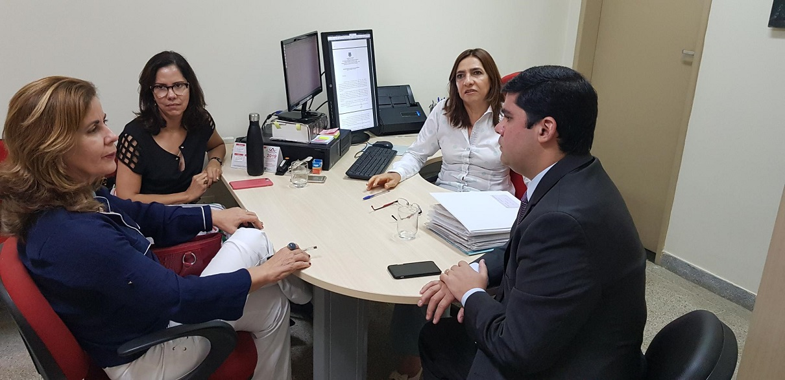
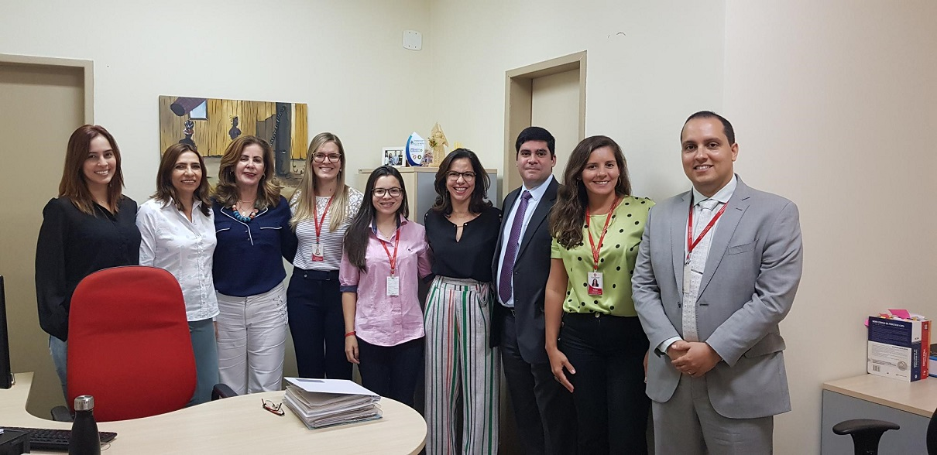
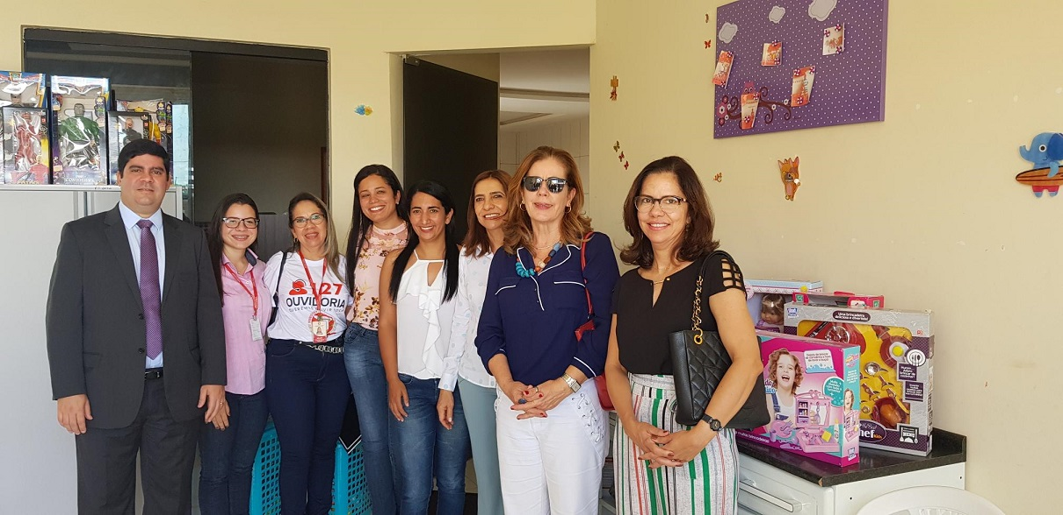
14) CONSIDERAÇÕES FINAIS

Quanto às questões suscitadas pela Promotora de Justiça relativas ao aumento do
quadro de recursos humanos e limitações físicas da Promotoria, como já informado, será dado conhecimento dos fatos ao Procurador-Geral de Justiça, que detém atribuição para lotação de servidores e reformas prediais.

A Promotoria de Justiça estava organizada, com os serviços em dia, com todos
os procedimentos extrajudiciais dentro do prazo de tramitação e sem que nenhum deles estivesse há mais de 90 dias sem movimentação. Também não existiam processos judiciais há mais de 30 dias com carga/vistas ao Ministério Público nem fora do prazo de tramitação.

Registra-se o desempenho proativo da Promotora de Justiça Maria Rita Machado
Figueiredo na condução das atividades na Comarca, ingressando com ações de elevado alcance social, fomentando, ainda, a integração da sociedade em projetos de prevenção para melhorias nas áreas da infância e educação.

Diante do que ficou registrado na presente Correição Ordinária, faz-se necessário:

a) que, diante da celebração de Termo de Ajustamento de Conduta, o cumprimento das cláusulas de citado compromisso deve ser fiscalizado pelo órgão de execução que o celebrou, em procedimento administrativo instaurado especificamente para tal finalidade, devendo ser registrado em sistema informatizado, nos termos dos art. 38, § 2º, da Resolução CPJ nº 008/2015 (PROEJ 65.13.01.0172, 65.15.01.0012, 65.16.01.0001, 65.17.01.0035);

b) No tocante aos procedimentos instaurados há mais de 03 anos, a Corregedoria-Geral, consubstanciada em entendimento do CNMP, entende como imprescindível seja dada prioridade no andamento desses procedimentos (PROEJ 65.14.01.0042, 65.15.01.0009, 65.15.01.0019, 65.15.01.0017, 65.15.01.0029 e 34.13.01.0029).
CONCEITO – Art. 74 da Resolução nº 005/2014 - CPJ

1. Forma e qualidade de redação das peças processuais analisadas: ÓTIMO

2. Desempenho Atividade Judicial: ÓTIMO

3. Desempenho Atividade Extrajudicial: ÓTIMO

4. Desempenho Utilização dos Sistemas: ÓTIMO

5. Avaliação Qualitativa: ÓTIMO

CONCEITO GERAL: ÓTIMO

Pelo exposto, determino o encaminhamento de cópia deste relatório para
conhecimento da Promotora de Justiça interessada, para, querendo, manifestar-se sobre seu teor, no prazo de 10 (dez) dias, quando, então, será atribuído conceito, nos termos do art. 74 do Regimento Interno da Corregedoria-Geral e, após, será encaminhado, para conhecimento, ao Egrégio Conselho Superior do Ministério Público, nos termos do art. 126 da Lei Complementar Estadual 02/90, do art. 5º, § 2º, da Resolução nº. 149 – CNMP, arts. 10, XI e 85 do Regimento Interno do Conselho Superior do Ministério Público de Sergipe, e art. 64 do Regimento Interno da Corregedoria-Geral.

Ressalta-se, por fim, que os trabalhos correcionais verificam a situação da unidade ministerial num determinado momento, e que, mesmo após a Correição, os Promotores de Justiça devem manter os serviços da Promotoria em dia e organizados.

Após 90 dias, verifique-se o cumprimento das medidas assinaladas e
voltem conclusos.

Aracaju, 12 de abril de 2019

Maria Conceição de Figueiredo Rolemberg
Corregedora Geral do Ministério Público
Coordenadora da COAPAZ

Abster-se de utilizar os termos “oposição ou resistência à ação policial” e usar a expressão “lesão corporal ou homicídio decorrente de intervenção policial”.
Processo CNMP nº 0.00.000.000044/2015-24. “É cediço que o membro do Ministério Público deve realizar seu ofício, não só com lealdade, presteza e diligência, como também com zelo, o que implica a observância dos instrumentos normativos aplicáveis ao caso concreto, notadamente no que se refere aos prazos procedimentais”.
Realização de palestras em escolas, associações, Ong's, clubes, etc.
Espaço dialógico da Democracia. Ouvir a comunidade, colher propostas e prestar contas de seu trabalho.
Exercício da função extrajudicial de modo interdisciplinar, ou seja, dialogando com os demais ramos do conhecimento científico e se utiliza, em procedimentos judiciais e extrajudiciais, indicadores sociais como prova.
Uso de recomendação dirigida ao Poder Executivo e ao Poder Legislativo, com o objetivo de provocar o controle preventivo de constitucionalidade e de representação dirigida ao Procurador Geral de Justiça ou ao Procurador Geral da República, com o intuito de promover o controle concentrado de constitucionalidade.
Processo CNMP nº 0.00.000.000044/2015-24. “É cediço que o membro do Ministério Público deve realizar seu ofício, não só com lealdade, presteza e diligência, como também com zelo, o que implica a observância dos instrumentos normativos aplicáveis ao caso concreto, notadamente no que se refere aos prazos procedimentais”.

